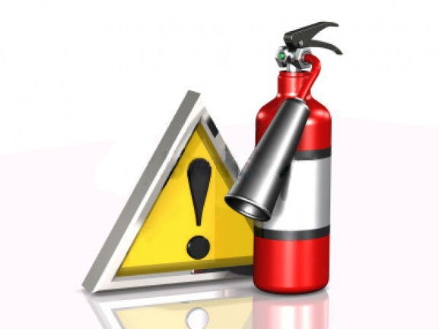

ПАМЯТКА ПО ПРОФИЛАКТИКЕ ПОЖАРОВ
ДЛЯ СОБСТВЕННИКОВ И АРЕНДАТОРОВ ЖИЛЫХ ПОМЕЩЕНИЙ

Обеспечение пожарной безопасности
при обращении с электроприборами.

Основные причины пожаров, связанные с неисправностями электроприборов.

1. Короткое замыкание, образующееся при нарушении целостности изоляции и соединении двух соседних оголенных проводов одного электрического кабеля, при этом наблюдается искрение.
2. Перегрев и возгорание электропроводки в местах некачественного контакта в розетках и местах соединения проводов.

Правила и меры пожарной безопасности при обращении
с электроприборами.

1. Подход к розетке должен обеспечивать возможность отключения электроприбора от сети в кратчайшие сроки в случае его возгорания или появления первых признаков возгорания.
2. Вокруг электроприборов не следует размещать горючие материалы (шторы, книги, газеты, пластиковые салфетки и прочее).
3. Эксплуатировать электрооборудование необходимо строго согласно инструкции завода-производителя.
4. Неукоснительно соблюдайте порядок включения электроприбора в сеть: сетевой шнур сначала подключать к прибору, а затем к сети. Отключение прибора производится в обратном порядке.
5. При необходимости провести обслуживание или ремонт электроприборов, следует убедиться в их отключении из сети.
6. Не пользуйтесь электроприборами с видимыми повреждениями изоляции.
7. Запрещается включать одновременно несколько мощных энергопотребителей (электрический водонагреватель, чайник, тостер, утюг),
а также вставлять один удлинитель в другой, с целью подключения дополнительных приборов в свободные розетки от одной линии питания – это может вызвать перегрузку сети, которая в свою очередь способна привести к короткому замыканию и пожару.
8. Используйте электроутюг, электроплитку, электрочайник, паяльник
на безопасном расстоянии от легкозагорающихся предметов, например, занавесок, портьер, скатертей.
9. Не оставляйте без присмотра включенные в сеть бытовые электроприборы, в том числе находящиеся в режиме ожидания, за исключением электроприборов, которые могут и (или) должны находиться в круглосуточном режиме работы в соответствии с технической документацией.
10. Не используйте электронагревательные приборы с неисправными устройствами тепловой защиты, а также при отсутствии или неисправности терморегуляторов, предусмотренных конструкцией.

Признаки возможного загорания электроприборов.

1. Дым или запах горелой резины (пластика, дерева).
2. Сильный нагрев отдельных частей или электроприбора в целом.
3. Искрение, вспышки света, треск, гудение в электроприборе.
При появлении любого из этих признаков необходимо немедленно отключить прибор от электрической сети или обесточить линию!

Основные правила пожарной безопасности при использовании электроприборов с нагревательным устройством.

1. Соблюдайте инструкцию по эксплуатации.
2. Не оставляйте электронагревательные приборы без присмотра.
3. Не допускайте, чтобы провода питания электронагревательного прибора соприкасались с ним, это может привести к их перегреву, нарушению изоляции и короткому замыканию.
4. Не закрывайте вентиляционные отверстия электронагревательного прибора, это может привести к его перегреву.

Основные правила пожарной безопасности при использовании осветительных электроприборов.

1. Не используйте бумагу, ткань и другие горючие материалы
в качестве экрана или абажура ламп накаливания.
2. Выключайте светильник из сети при замене ламп, а замену светильников производите, только убедившись, что помещение обесточено.
3. Для помещений ванных комнат используйте влагостойкие светильники.
4. При использовании в комнате дополнительного освещения не используйте удлинители, так как велика вероятность за них запнуться и опрокинуть осветительный прибор.
5. Внимательно выбирайте лампы для светильников, так как для каждого вида осветительного прибора предназначена лампа определенной мощности.

Основные правила пожарной безопасности при использовании бытовых электроприборов.

1. По окончанию зарядки устройства не оставляйте блок зарядного устройства в розетке.
2. Не оставляете телефоны, планшеты, зарядные устройства, смарт-устройства заряжаться на всю ночь, либо без контроля, это может привести к перегреву устройства и пожару.
3. Используйте только оригинальные зарядные устройства и батареи питания телефонов, планшетов.
4. Если батарея питания устройства изменила форму, деформировалась, то необходимо прекратить её использование.
5. Не оставляйте телефоны, планшеты, зарядные устройства, смарт-устройства под прямыми лучами солнца – это может привести к их перегреву и возможному воспламенению.
6. Не кладите телефоны и планшеты под подушку, одеяло – это приводит к перегреву и возможному воспламенению.
7. Не рекомендуется разговаривать по телефону и играть во время его зарядки – это привет к перегреву устройства и возможному воспламенению.

